Jenkins with jira

https://www.youtube.com/watch?v=-KrlCWVPfJM

1. Устанавливаем плагин Jira в Jenkins

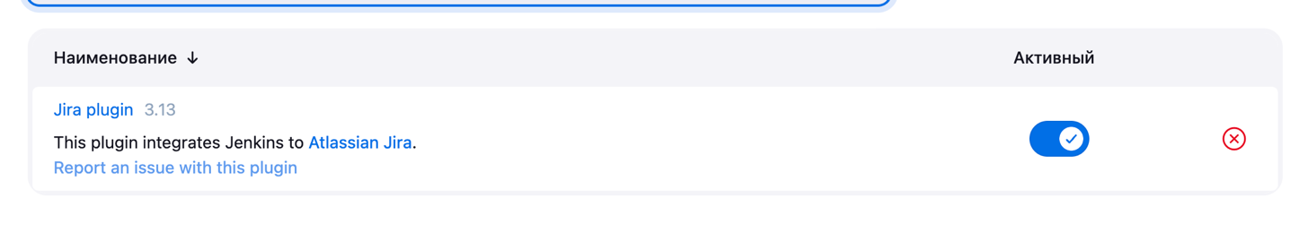

1. Настраиваем плагин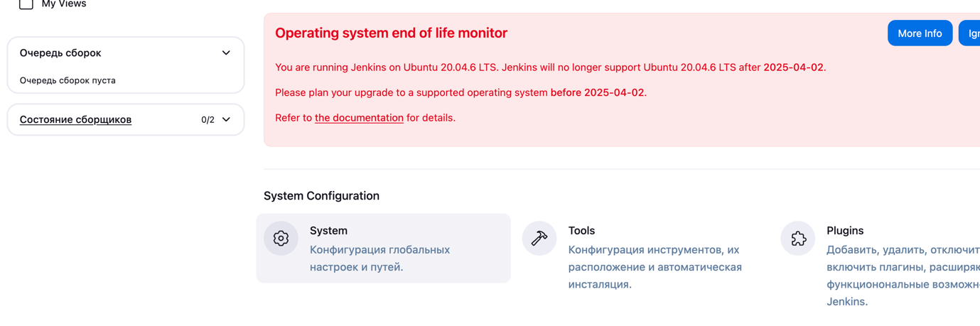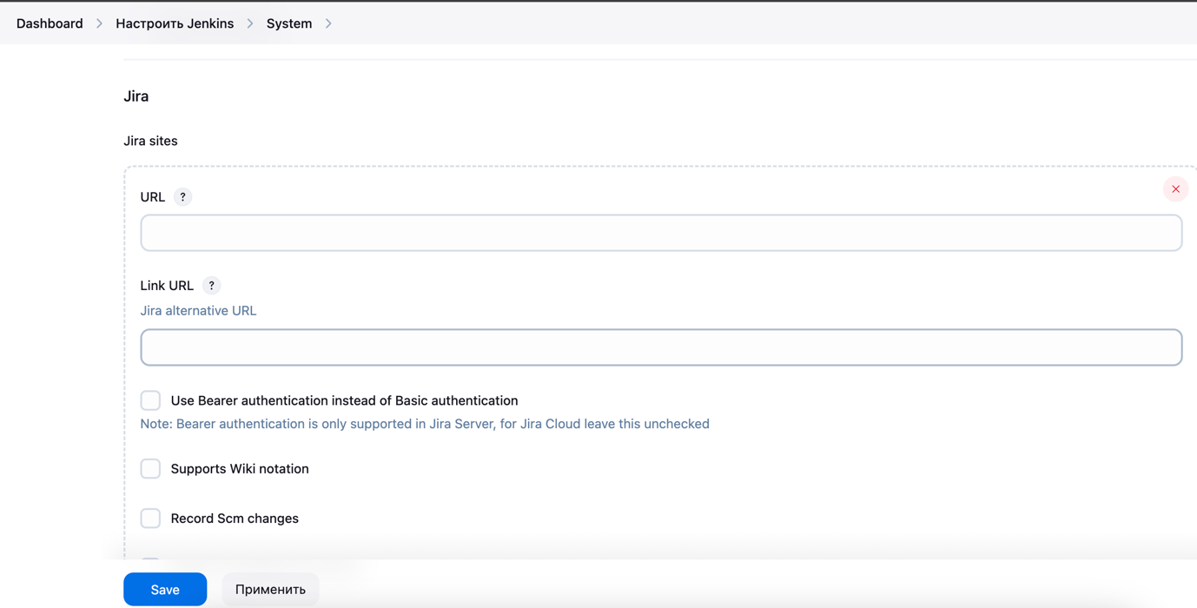
2. Переходим в Jiru и создаём токен доступа

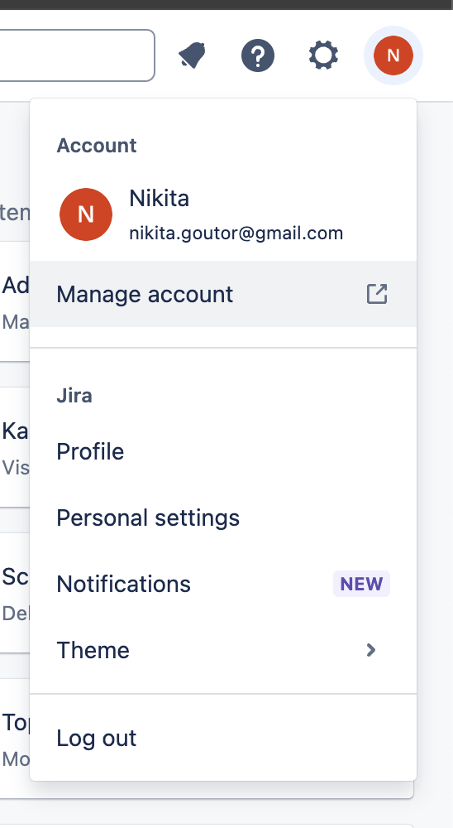



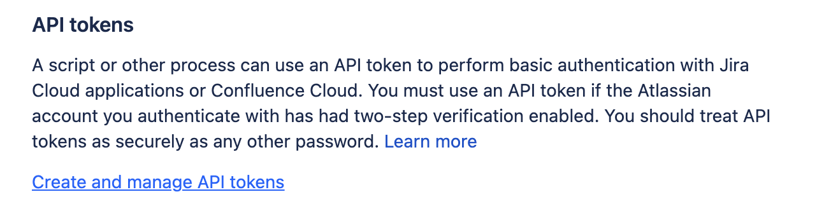

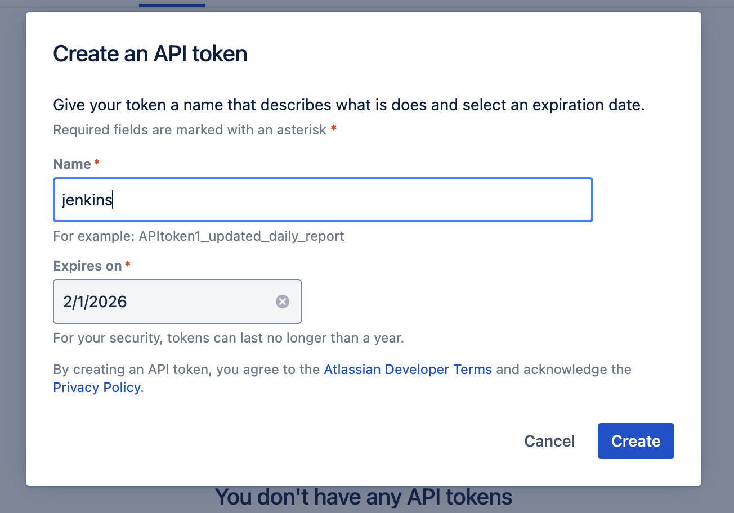

Копируем этот токен его мы больше увидеть не смоем

1. Возвращаемся в Jenkins и пока закрываем прошлую страницу

Переходим в Настройки Jenkins -> credentials

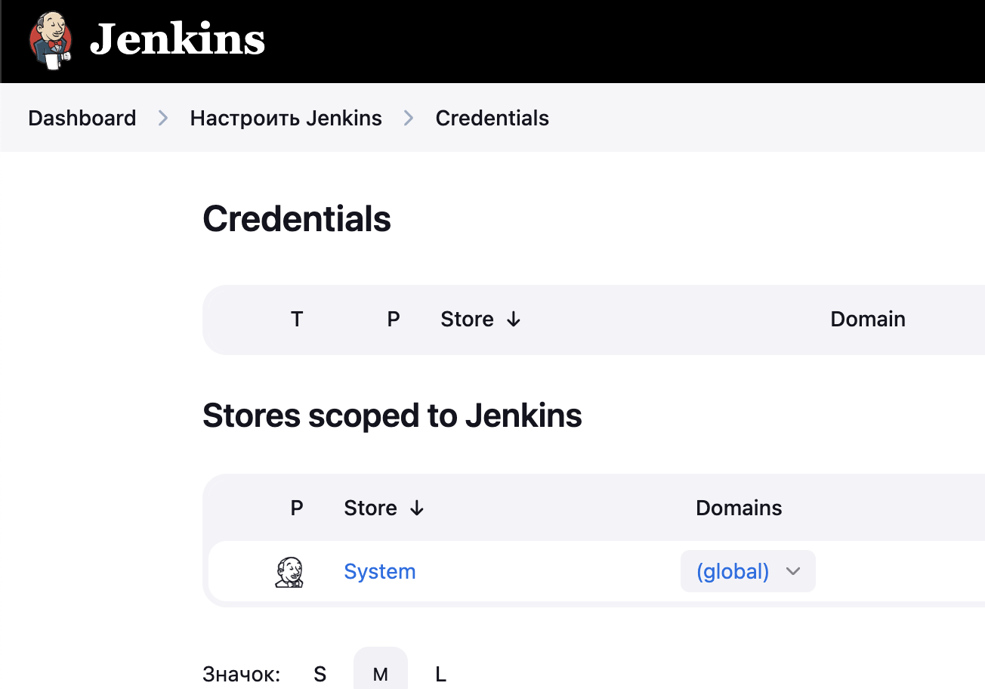

Нажимаем на кнопку global потом add credentials

В Username вводим почту а в Password скопированный ранее токен доступа

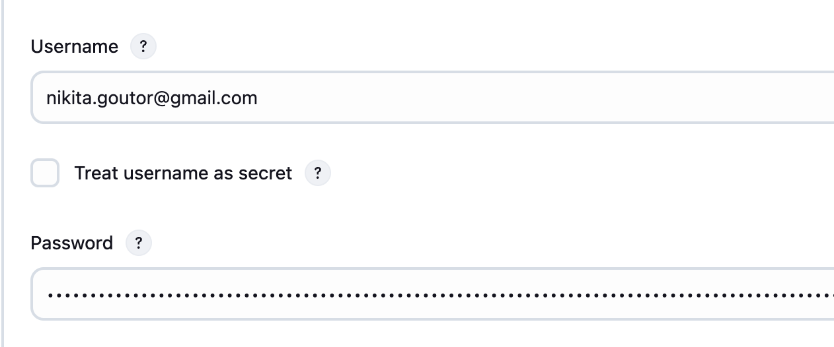

Хз это тоже мб важно

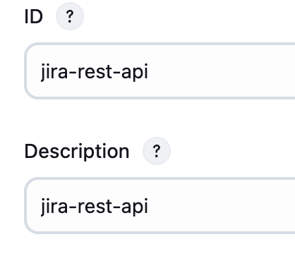

1. Возвращаемся к пункту 2

И делаем следующие шаги

Тут мы должны взять свой Jira сайт и получиться должно чтото вроде этого

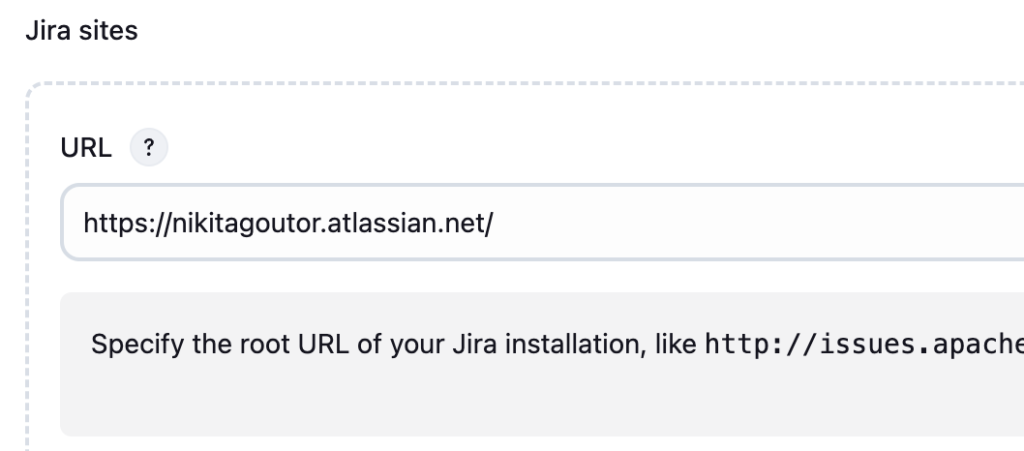

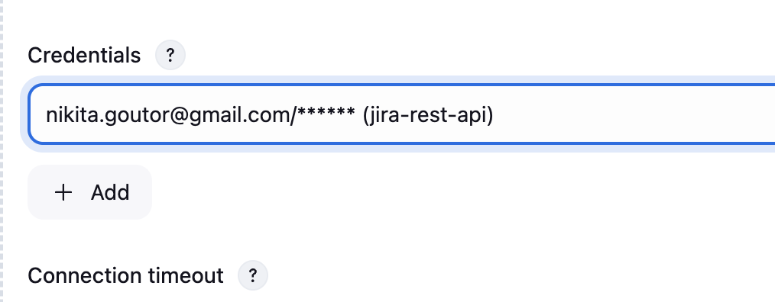

Далее чуть ниже справа есть кнопка validate settings если на нее нажмем должно быть без ошибок



1. Смотрим возможности плагина)

Создаём тестовый пайплайн

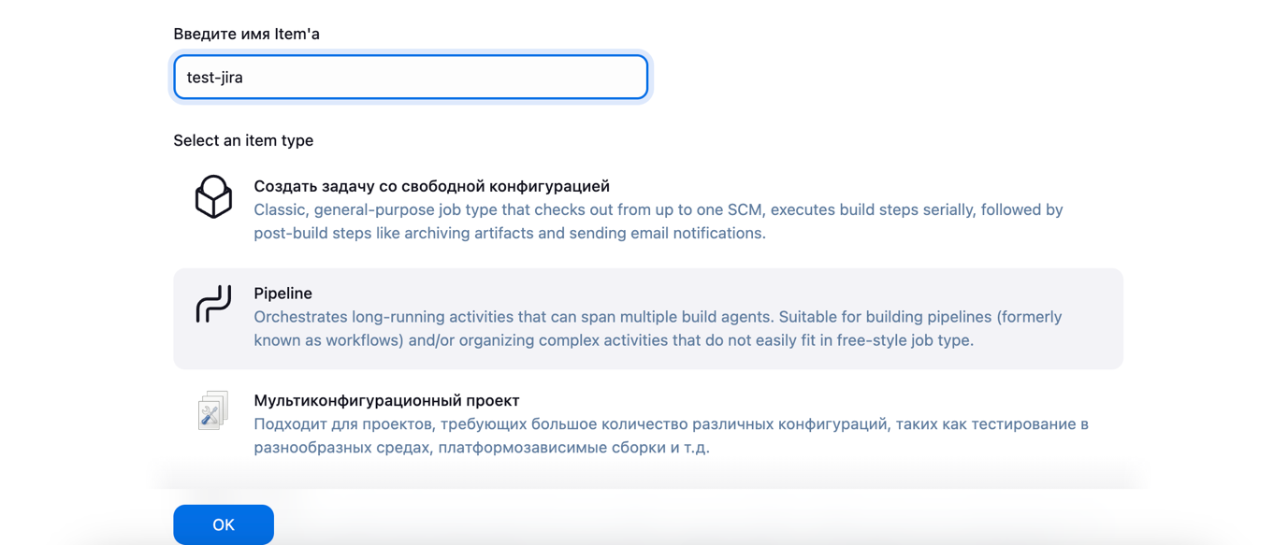

Переходим в пайплайн синтакс (кнопка ниже поля для ввода кода для пайплайнов)

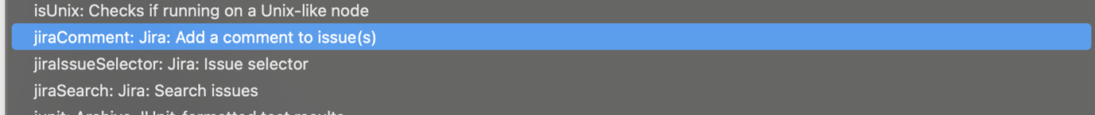

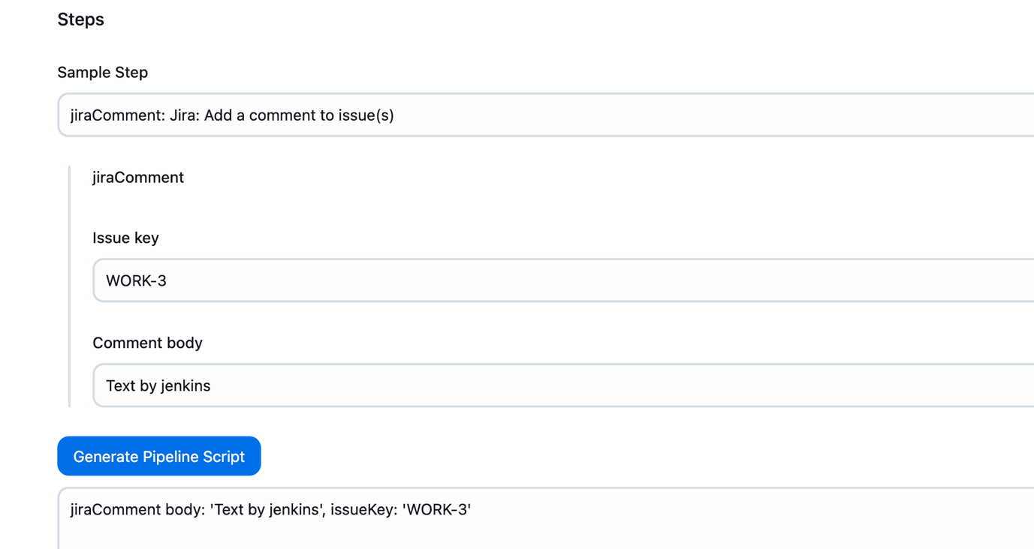

Заместо WORK_3 мы должны написать название нашего issue

Далее там в видосе обьясняется как писать пайплайны